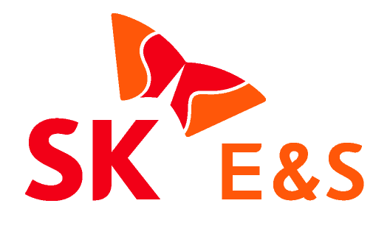
2014. 10. 27 [보도자료]

SK E＆S, 美 기업과 북미 셰일가스 공동개발
- 美 콘티넨탈社로부터 3억6천만불에 가스전 지분 49.9% 매입해 공동개발
- 매장량 기준, 국내 천연가스 연간 총수입량 필적하는 3,800만톤 확보
- 2019년 이후 연 120만톤 생산 예정 …천연가스 가격상승 대비 헤징효과 기대
- 그룹 차원 무자원 산유국 프로젝트 연계, SK E＆S도 탐사∙개발 역량 확보

SK E＆S가 북미 셰일가스 생산시장에 본격적으로 진출한다.
SK E＆S는 지난 9월 말 북미현지에 설립한 손자회사인 듀블레인에너지（DewBlaine Energy, LLC）社를 통해 美 콘티넨탈리소스（Continental Resources, Inc., 이하 콘티넨탈）社로부터 약 3억6천만불에 미국 현지 가스전 지분 49.9%를 인수하는 계약을 체결했다고 27일 밝혔다.
SK E＆S는 지분인수 대금 지불 방식과 관련, 계약시점에 9천만 달러를 콘티넨탈에 현금으로 지급하고, 나머지 금액은 SK E＆S가 콘티넨탈의 개발비 절반을 부담하는 방식으로 지불할 계획이라고 밝혔다. 결과적으로 지분인수에 따른 잔금 2억7천만불이 모두 지급되는 시점까지 연간 개발비의 75%를 SK E＆S가 부담하는 형태다.
사업은 SK E＆S와 콘티넨탈이 공동으로 투자를 하고 광구개발과 생산 전 단계에 걸쳐 양사가 협력하는 방식으로 진행된다. 광구 운영은 콘티넨탈이 담당한다.
SK E＆S가 지분을 인수한 우드포드（Woodford） 셰일가스전은 미국 오클라호마州 북동부에 위치해 있으며 약 7,600만톤의 천연가스가 매장되어 있는 것으로 평가된다. 부지 규모는 약 182㎢（약 5,510만 평）에 달한다.
이번 계약을 통해 SK E＆S는 총 매장량인 7,600만톤 중 지분에 해당하는 약 3,800만톤 규모의 가스를 확보하게 됐다. 이는 우리나라가 지난해 1년 간 수입한 천연가스 총량（약 3,900만톤）에 필적하는 수준이다.
양사는 향후 3년간 광권유지를 위한 시추에 주력하고 2017년부터 생산을 본격화한다는 개발계획에 합의했다. 이후 점차 생산량을 늘려 2019년부터는 연간 240만톤 가량을 생산한다는 복안이다. 이중 SK E＆S의 몫은 연간 120만톤 규모다.
SK E＆S는 이번 계약과 관련“향후 천연가스 가격이 상승하더라도 이를 상쇄할 수 있는 헤징（Hedging）능력을 확보했다는 것이 가장 큰 소득”이라며 “생산∙관리 능력이 검증된 콘티넨탈과의 파트너십을 발판 삼아 북미지역에서의 영향력을 점차 늘려 갈 것”이라고 말했다.
특히 이번 계약은 그 동안 에너지 수입국이었던 미국이 에너지 수출국으로 변모하면서 각국의 국영 에너지 기업 등 초대형 에너지 기업들이 북미지역의 셰일가스 자산 인수를 위해 치열한 경쟁을 펼치고 있는 와중 이뤄낸 성과라는 측면에서 더욱 큰 의미가 있다.
이로써 SK E＆S는 천연가스 시장 가치사슬（LNG Value Chain）의 상류부문（Upstream） 핵심 영역에 해당하는 탐사∙개발 역량 확보의 발판을 마련했다. SK E＆S 관계자는 “이번 콘티넨탈사 가스전 투자를 통해 SK E＆S는 셰일가스전을 보유한 LNG사업자로서의 면모를 갖추게 됐다”고 자평했다.
SK E＆S의 이 같은 성과는 최태원 SK 회장의 ‘무자원 산유국 프로젝트’에 기반해 SK그룹이 전사적 역량을 결집한 결실이라는 평이다.
실제 최태원 회장은 “에너지 보유량이 미래의 국가 경쟁력의 핵심이며, 에너지 기업으로서 자원확보 및 개발은 가장 큰 미션”이라고 늘 강조해 왔고 2004년부터 자원 개발을 적극 추진, 2000년대에는 해외자원 개발을 그룹 성장동력의 한 축으로 삼아 꾸준히 연구와 투자를 병행해 왔다.
SK E＆S와 공동으로 광구개발에 착수할 콘티넨탈社는 노스다코타와 몬타나 州에 분포한 바켄（Bakken）분지와 오클라호마 州에 위치한 우드포드（Woodford） 분지를 주요 대상지역으로 일 평균 17만 배럴의 원유（2014년 2분기 기준）를 생산하는 대형 에너지기업이다. 뉴욕증권거래소 상장사로 시가총액은 약 211억불에 달한다.
콘티넨탈이 활약하고 있는 바켄 분지와 우드포드 분지는 이글포드（텍사스）, 헤인즈빌（루이지애나/텍사스）, 마셀러스（펜실베니아） 등과 함께 미국 내 유망한 셰일가스 매장 지역으로 분류된다.
해롤드 햄（Harold G. Hamm） 콘티넨탈 회장은 SK E＆S와의 파트너십에 대해“에너지업계의 글로벌 리더인 SK와 파트너가 되어 기쁘다”며 “SK의 북미 셰일가스 시장 투자 첫 파트너로 콘티넨탈이 선택 받아 자랑스럽다”라고 말했다.
한편, 업계에서는 미국이 이른바 ‘셰일가스 혁명’을 통해 2009년 러시아를 제치고 세계 최대 천연가스 생산국이 된 미국은 2016년 상반기부터 천연가스 순수출국이 되면서 글로벌 에너지 시장의 판도 변화를 이끌 것이라고 전망하고 있다.
美 에너지정보청（EIA）에 따르면 미국의 셰일가스 매장량은 약 665Tcf（1Tcf는 1조 입방피트）로 중국（1,115Tcf）, 아르헨티나（802Tcf）, 알제리（707Tcf）에 이어 세계 4위 규모다. 하지만 전세계에서 생산되는 셰일가스의 91%가 미국에서 생산되고 있을 정도로 생산량은 미국이 단연 1위다. 셰일가스 탐사기술과 시추 능력, 경제성 측면에서 미국이 다른 국가에 비해 크게 앞서고 있기 때문이다.

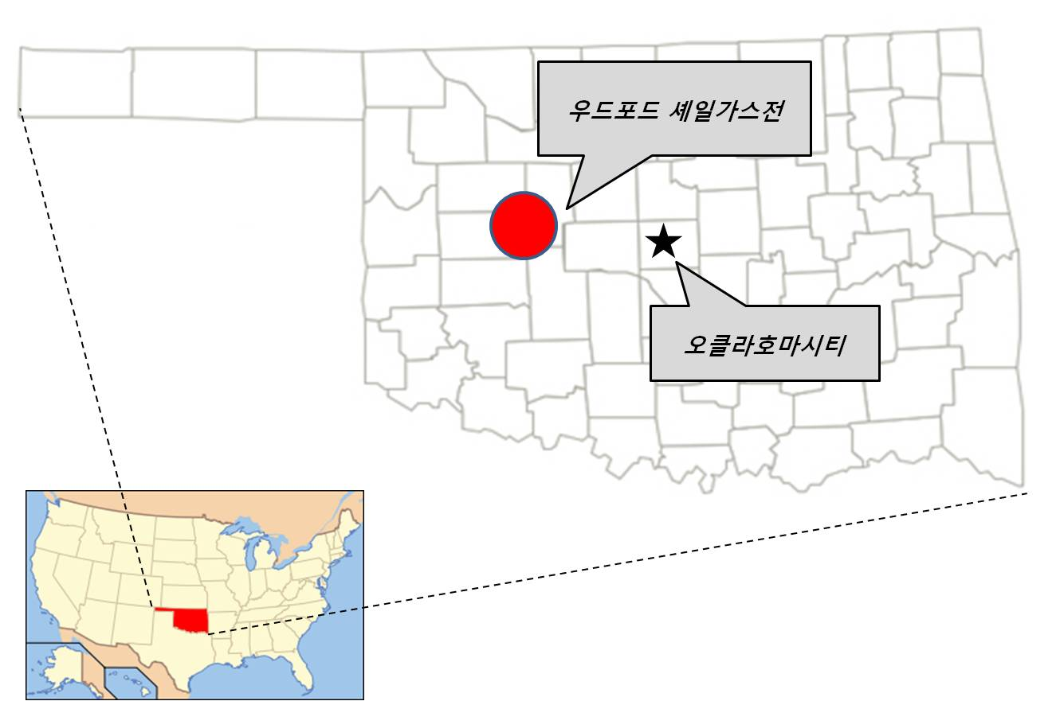
[그림1] 우드포드 셰일가스전 위치도

[그림 2] 미국 內 주요 셰일가스 매장지역
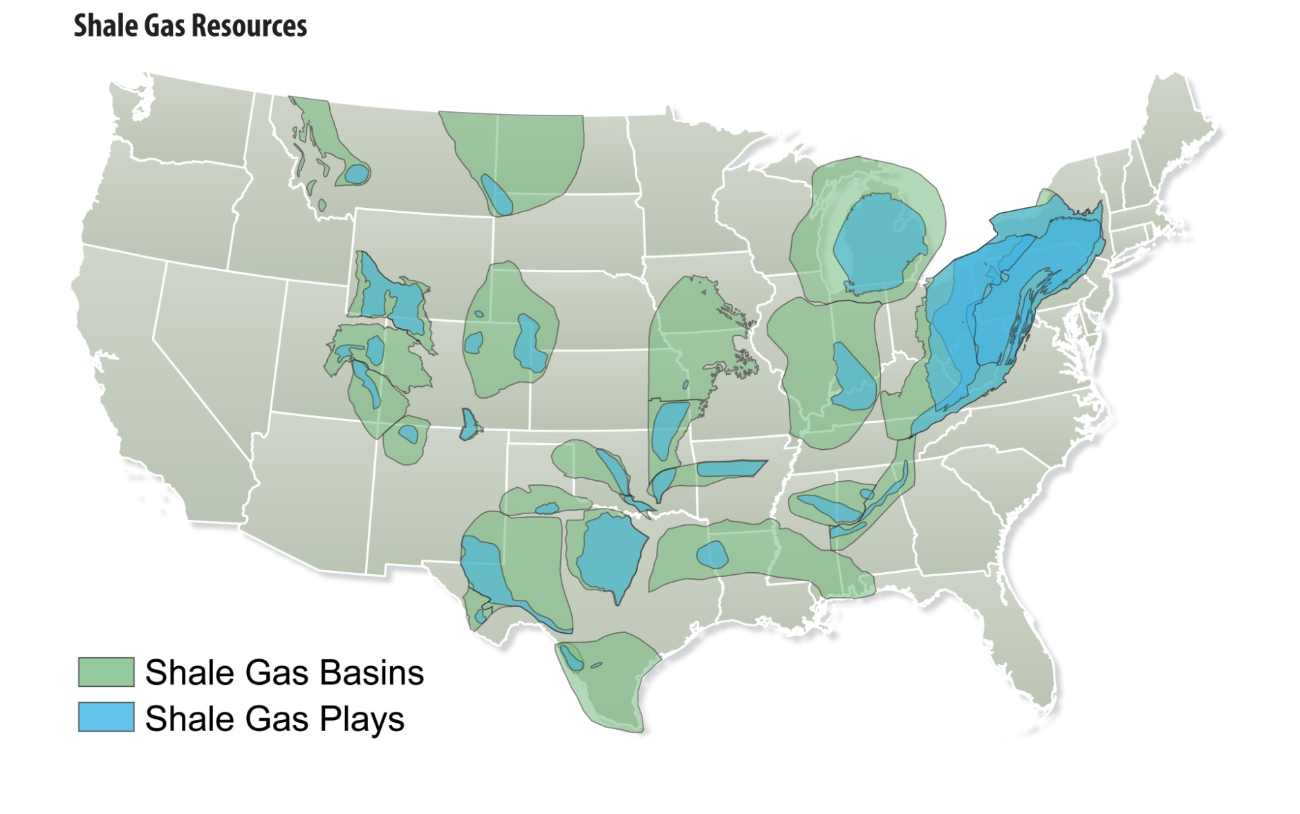

우드포드
헤인즈빌
마셀러스
바켄
안트림
바넷
페이엇빌

이글포드

<이하 사진>
